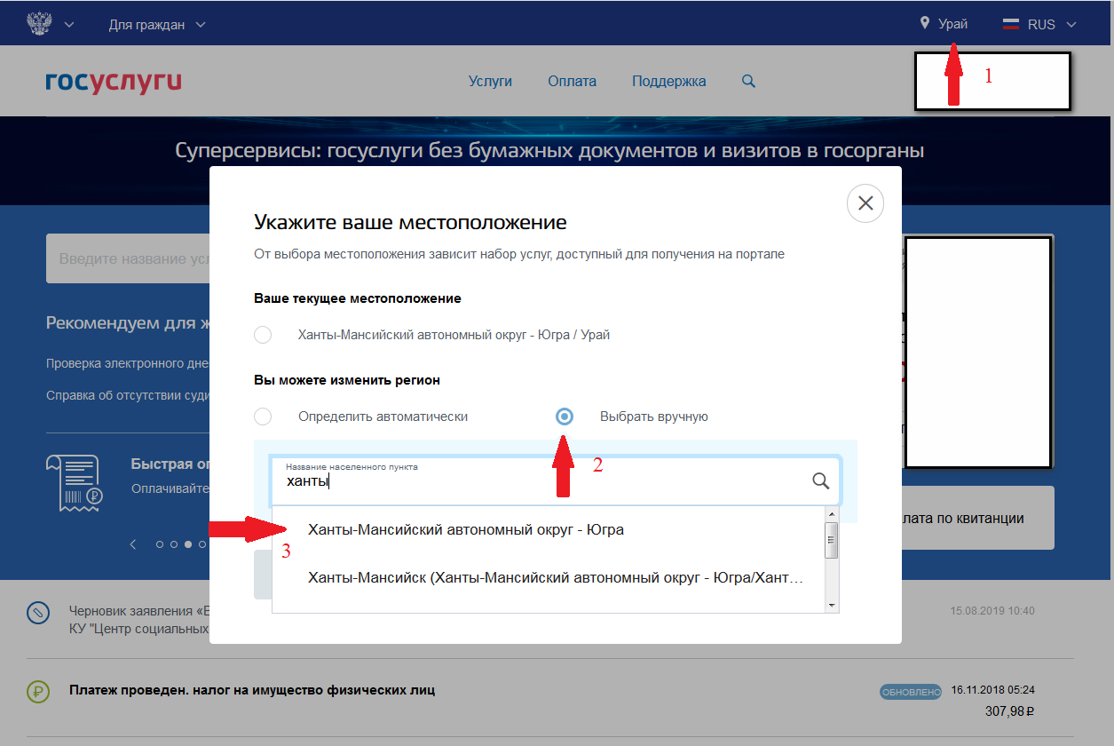
(1) Заходим во вкладку "Ваше местоположение"
(2) Отмечаем "Выбрать вручную"
(3) Выбираем регион "Ханты-Мансийскй автономный округ-Югры"
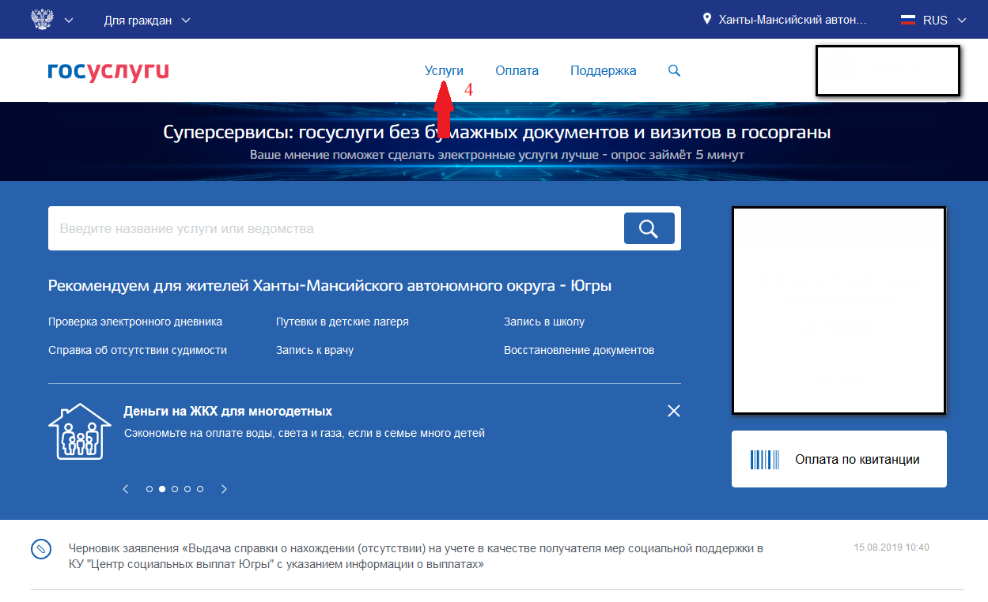
(4) - Заходим в услуги

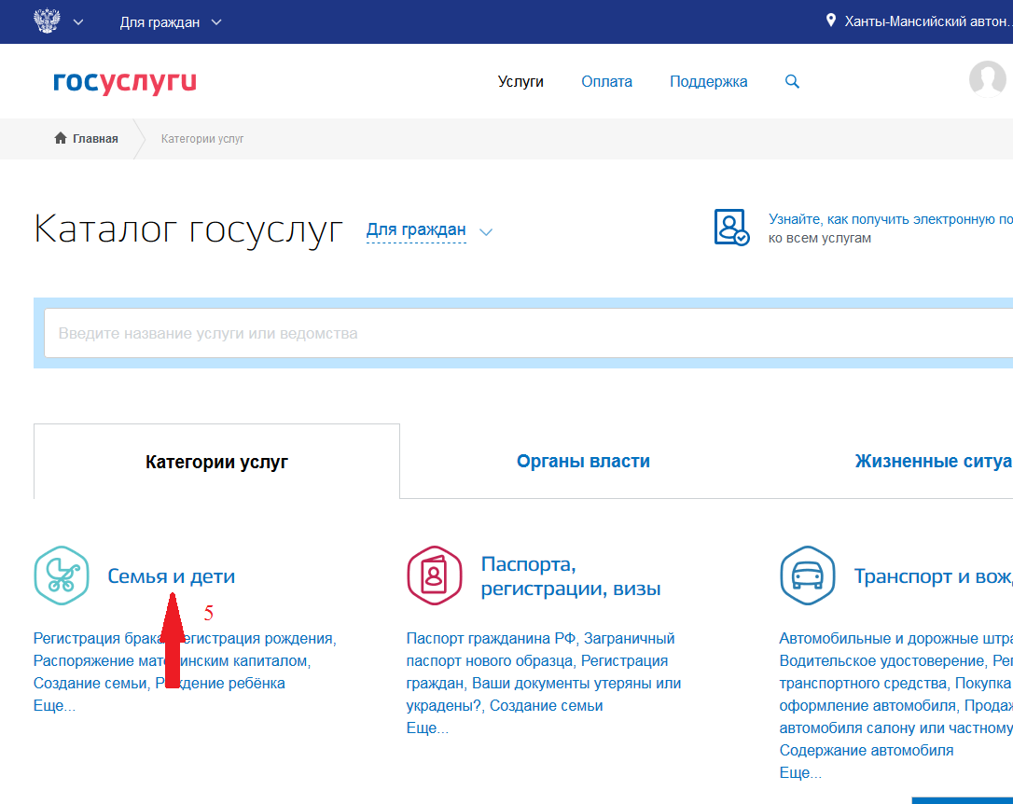
(5) Переходим на вкладку "Семья и дети"

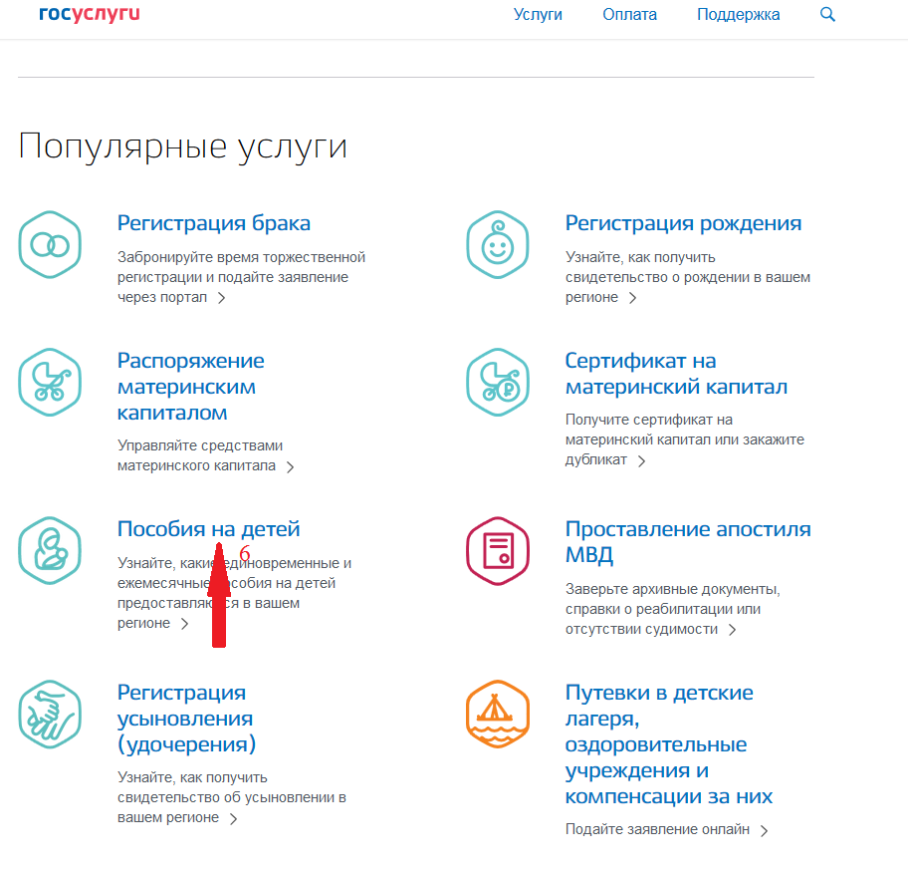
(6) - Заходим в "Пособия на детей"

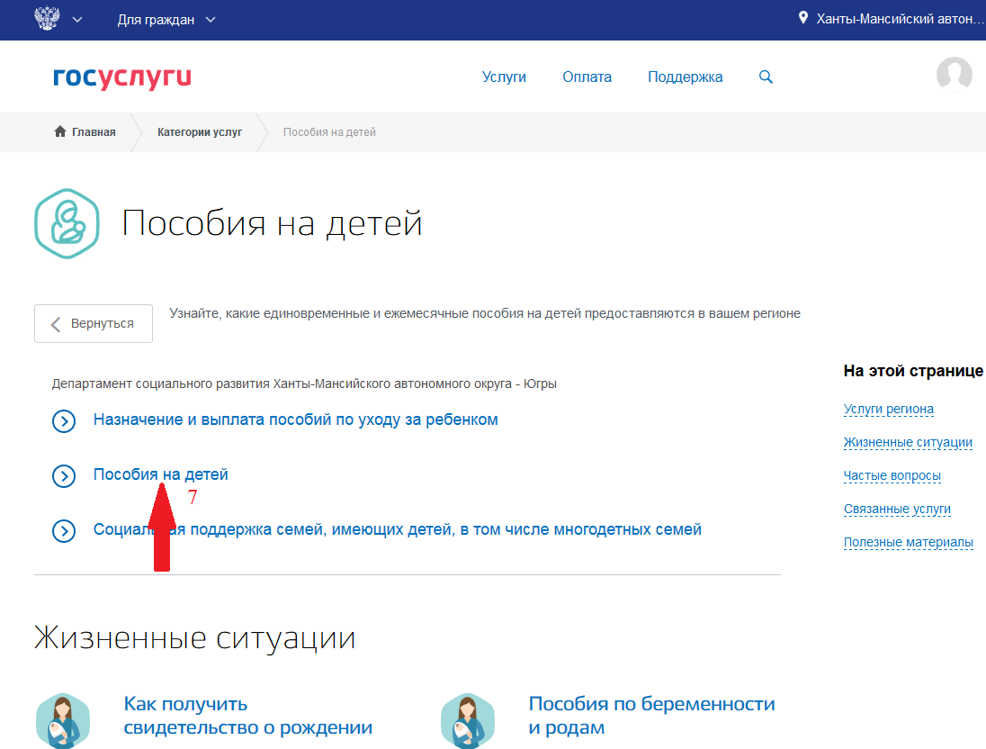
(7) Выбираем вкладку "Пособия на детей"

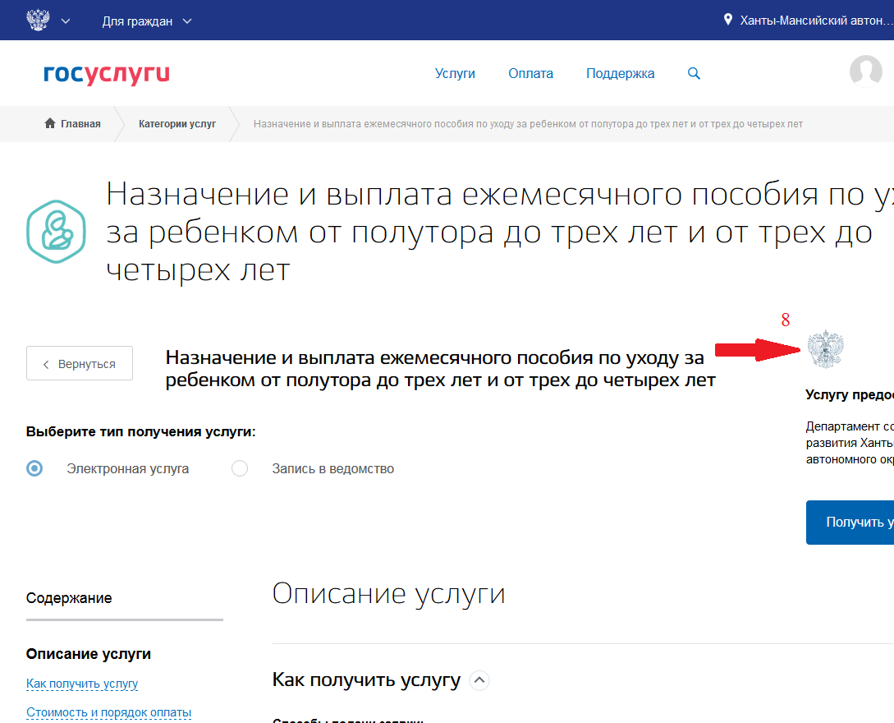
(8) Что бы увидеть все виды услуг кликаем левой кнопкой мыши на герб.

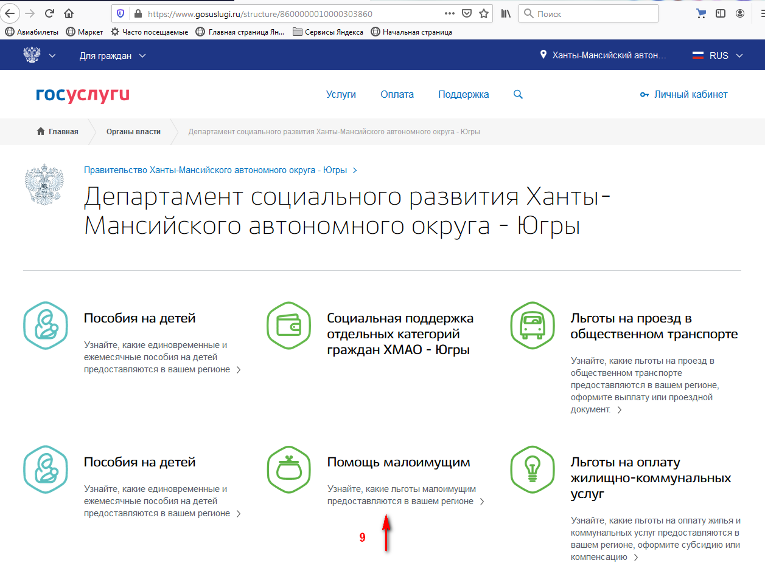

(9) - Кликаем вкладку "Помощь малоимущим".

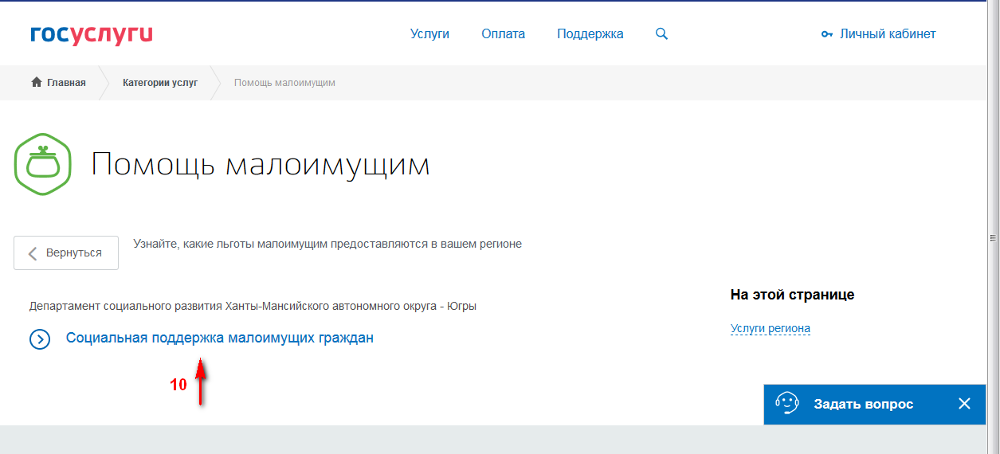

(10) - Выбираем раздел "Социальная поддержка малоимущих граждан"

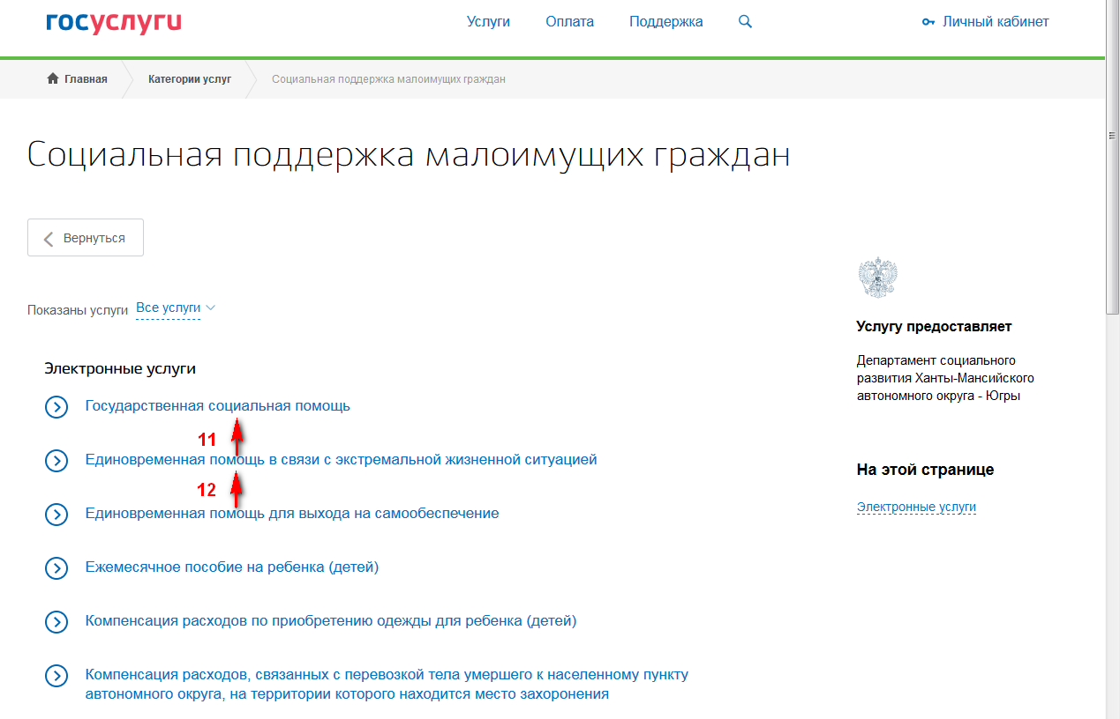
(11, 12, .....) - Выбираем нужную услугу.

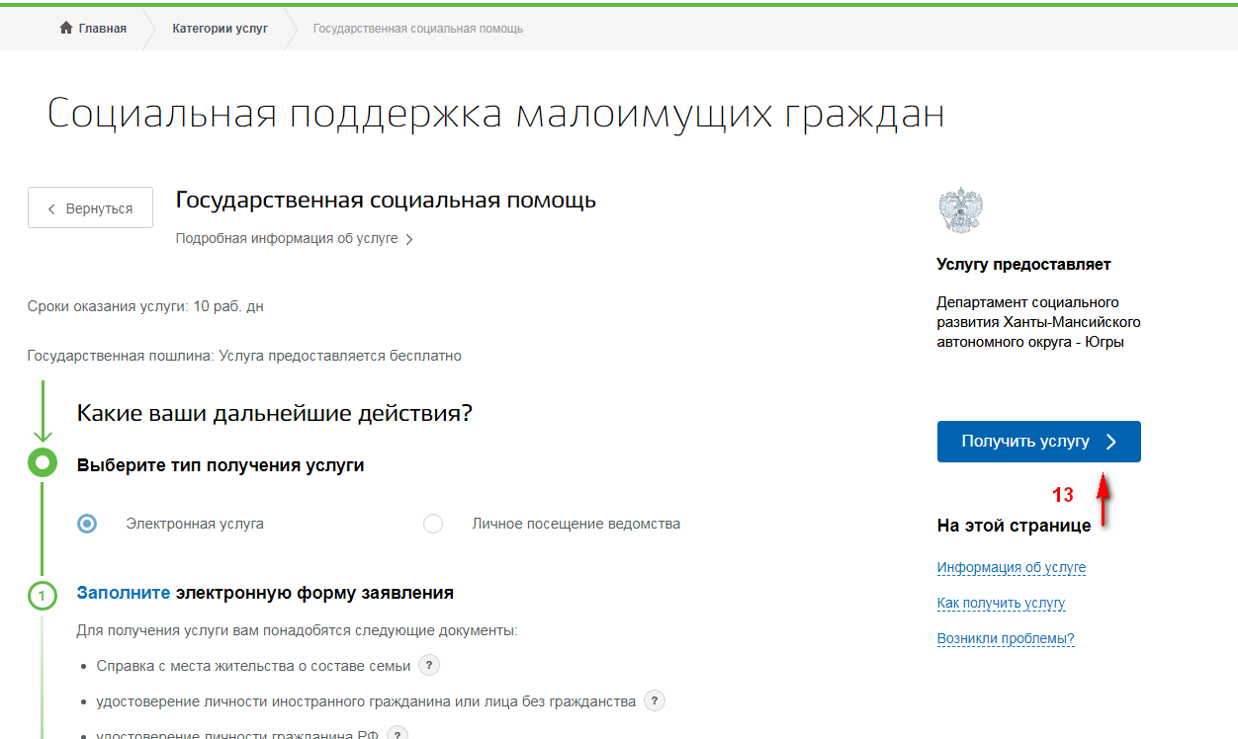
(13) - Кликаем "Получить услуг"

